
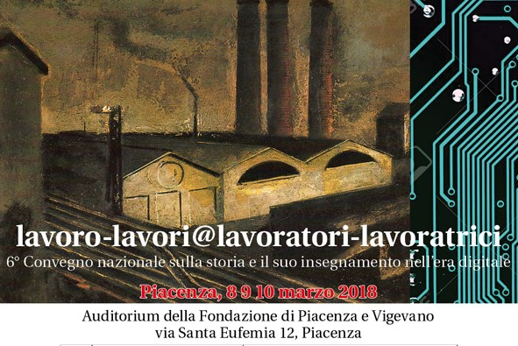
SCHEDA DI ISCRIZIONE
Da compilare e inviare a: istitutostoricopiacenza@gmail.com (tutti i campi sono obbligatori)

Nome e cognome ..................................................................................................................................
Indirizzo di residenza ...........................................................................................................................
Scuola o Ente di appartenenza ..............................................................................................................
Disciplina di insegnamento ...................................................................................................................
Numero tel. cellulare .............................................................................................................................
Indirizzo e-mail .....................................................................................................................................
- Il Convegno è valido come attività di formazione per il personale docente di ogni ordine e grado secondo le direttive ministeriali, essendo l’ISREC-“Ferruccio Parri” riconosciuti come Agenzia di formazione accreditata presso il Miur (i dati dell’attività formativa sono scaricabili sul sito dell’Istituto e pubblicati sul portale Sofia-MIUR con codice n. 12580).
- A tal scopo verrà rilasciato regolare attestato di partecipazione.

- L’iscrizione, da effettuarsi per e-mail o presso la sede degli incontri, è obbligatoria, inviando/consegnando la scheda in word scaricabile su www.istitutostoricopiacenza.it.

- Verrà data conferma dell’avvenuta iscrizione entro il giorno precedente all’inizio del Corso tramite e-mail
- La partecipazione per gli studenti degli Istituti superiori è gratuita, previa iscrizione.
- Si accettano iscrizioni fino ad esaurimento dei posti disponibili.

- Contributo previsto: 35 euro per l’intero corso, (in alternativa: 10 euro per l’iscrizione per il giorno 8/3; 10 euro per il 10/3; 25 euro per il 9/3, comprensivo di lunch buffet e spettacolo serale).
- Sconto del 10% per chi si iscrive/è iscritto all’Istituto per il 2018.
- Si ricorda che gli insegnanti possono usufruire del bonus di 500 euro della carta del docente; in tal caso, al momento dell’iscrizione dovranno presentare il buono generato dal sistema informatico.

